## **Buổi 3: Xử lý thông tin**

### **I. Giới thiệu**

Học sinh sẽ làm quen với hai khái niệm cực kỳ quan trọng trong lập trình là biến và câu điều kiện, thông qua việc đọc và xử lý các thông tin từ cảm biến gia tốc và nút nhấn.

Các nội dung này cũng là nền tảng cơ bản để các em có thể xây dựng được các chương trình phức tạp hơn ở các bài tiếp theo.

### **II. Các hoạt động**

* Kiến thức mới: Cảm biến gia tốc, các công cụ hiển thị thông tin (cửa sổ thông tin, cửa sổ nhập lệnh), biến và câu điều kiện trong lập trình
* Luyện tập:
  + Giải cứu robot: Sử dụng câu điều kiện Nếu… thì… để robot phát cảnh báo khi bị lật ngửa sử dụng cảm biến gia tốc
  + Đếm số lần nhấn nút A bằng cách dùng biến đếm
* Vận dụng: Đếm số lần nhấn nút A khi bắt đầu và thay đổi tốc độ di chuyển của robot tương ứng (kết hợp sử dụng biến và câu điều kiện)
* Mở rộng: Đếm số lần nhấn nút khi bắt đầu và cho robot thực hiện 1 chương trình tương ứng

**1. Kiến thức mới**

* Cảm biến gia tốc và ứng dụng
* Câu điều kiện trong lập trình
* Biến trong lập trình

**2. Luyện tập**

* Đọc thông tin cảm biến và hiển thị lên cửa sổ nhập lệnh
* Viết chương trình robot cảnh báo khi bị lật ngửa
* Thực hành tạo biến và ứng dụng để đếm số lần nhấn nút A

**3. Vận dụng**

* Nhấn nút để thay đổi tốc độ và bán kính đi hình tròn của robot

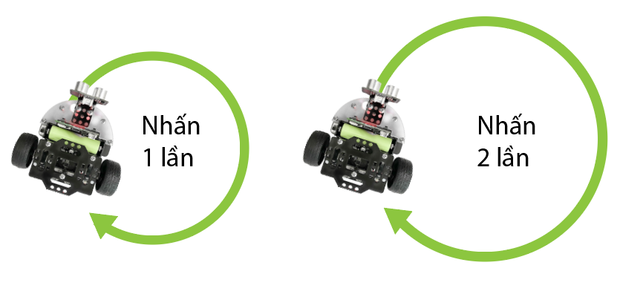

**4. Mở rộng**

* Làm quen với câu lệnh điều kiện mở rộng: “Nếu không nếu”
* Viết chương trình để khi bắt đầu nếu:
  + Nhấn nút A 1 lần rồi nhấn B thì robot chạy tới chạy lui
  + Nhấn nút A 2 lần rồi nhấn B thì robot đi hình tròn
  + Nhấn nút A 3 lần rồi nhấn B thì robot đi hình vuông

